Parcours U9 : total 880m
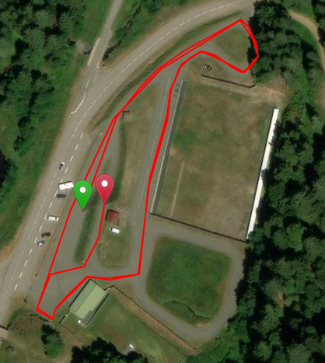
Départ sur le plateau
270m
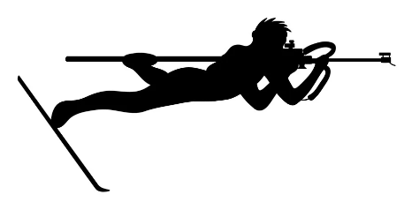
430m
180 m
Arrivée
Arrivée

Parcours U11 : Total 1150m
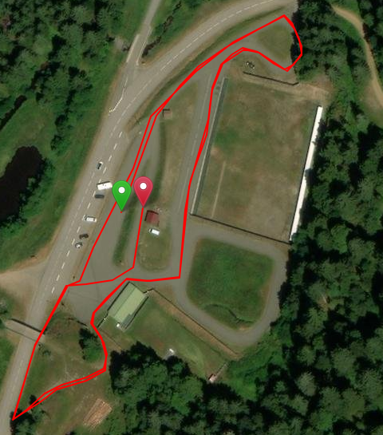
Départ sur le plateau
270m
560m
320 m
Arrivée

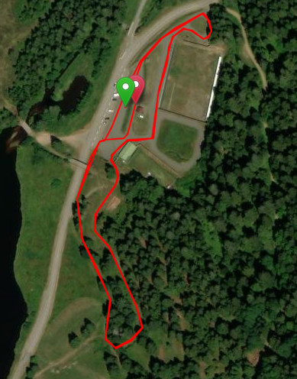
Parcours U13 : total 1770m

U13.1  Départ sur le plateau  270m  870m  630 m  Arrivée | U13.2  Départ sur le plateau  270m  870m  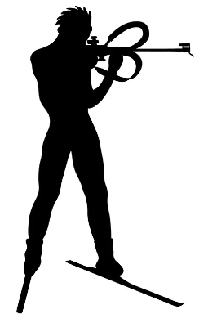  630 m  Arrivée

